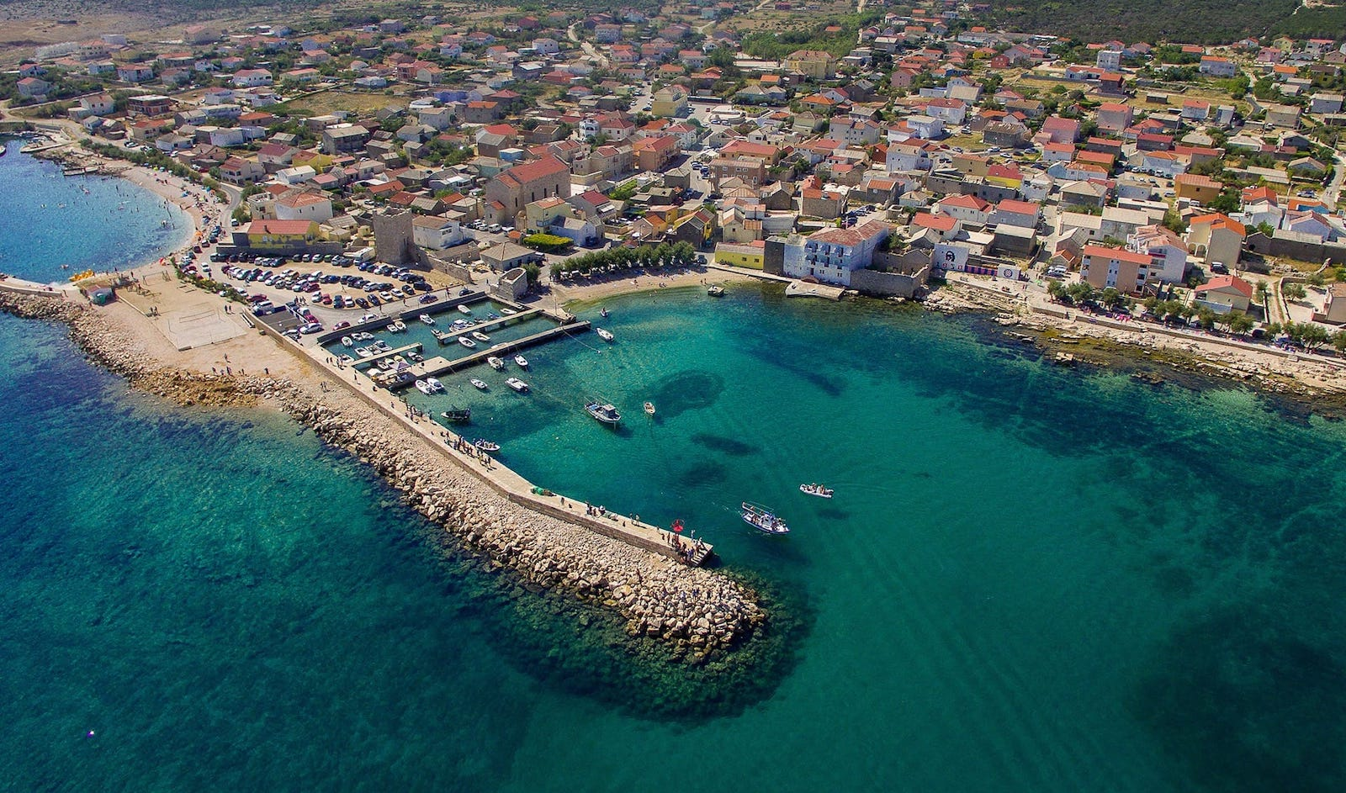

Vodič za građane za 2024. godinu
Općina Ražanac

Poštovani građani,

predstavljamo Vam Vodič za građane za 2024. godinu. U njemu je prikazano iz kojih izvora Općine Ražanac ostvaruje rashode te za koje namjene i u koje projekte ih raspoređuje. U želji za transparentnošću raspolaganja javnim novcem i boljom komunikacijom s našim građanima nastavljamo s projektom koji se nalazi na Internet stranici www.proracun.hr te na našoj službenoj internetskoj stranici https://www.opcina-razanac.hr/ .

Ukupni prihodi i rashodi Općine Ražanac za 2024. godinu planirani su u iznosu od 4.664.000,00 eura.

Kako bi nam svima život i rad u Općini bio ljepši i kvalitetniji značajna sredstva ulažemo u održavanje nerazvrstanih cesta i ulica, javnih površina, javne rasvjete, groblja, plaža.

Jedan od većih i značajnih projekata je izgradnja područnog objekta Dječjeg vrtića „Ražanac“ (s kuhinjom) u Radovinu čija je vrijednost 1.019.000,00 eura. Svakako treba spomenuti i ostale projekte od velike važnosti za našu Općinu, a to su izgradnja prometnica, parkirališta, vodovodne mreže, uređenje plaže "Puntica" - I. i II. faza, društvenog doma u Rtini, izgradnju šetnice Ljubač - Ljubački Stanovi, rekonstrukcija ceste prema Marasovićima, izgradnja nogostupa u Ljubačkim Stanovima, Ljupču i Ražancu uz županijsku cestu, sanaciju luke u Ražancu.

Kako bi poboljšali demografsku sliku i preokrenuli negativne trendove iseljavanja mladih obitelji dodjeljujemo jednokratne pomoći za novorođenu djecu.

Želimo ulagati u mlade, njihovo obrazovanje i poticati ih da budu što uspješniji, jer mladi i obrazovani ljudi temelj su našeg društva. Stoga tijekom 2024. godine izdvajamo sredstva za dodjelu stipendija i školarina, sufinanciramo prijevoz učenika, nabavu radih bilježnica i školskog pribora. Ovim mjerama olakšavamo financijski teret školovanja ali i nagrađujemo njihov trud i uspjehe.

Proračunom su naravno obuhvaćene i socijalne potrebe mještana, pružamo jednokratne pomoći socijalno ugroženim osobama, osobama s invaliditetom, pomoć umirovljenicima i osobama starije životne dobi te pomoći humanitarnog karaktera kako bi svi naši stanovnici imali osnovne uvjete za dostojansven život. Također provodimo Projekt "Ražanac moj dom + II" - Program zapošljavanja žena, gdje je fokus na zapošljavanju žena u nepovoljnom položaju na tržištu rada, a krajnji korisnici su starije osobe i osobe u nepovoljnom položaju u zajednici. Nadamo se kako će ovakva vrste potpore učiniti njihov život kvalitetnijim i lakšim.

Bitan segment svakog kraja je njegova povijest i kultura koja ga čini posebnim i jedinstvenim, stoga je nastojimo očuvati i njegovati te izdvajamo sredstva za udruge koje djeluju na našem području.

Kroz ovaj projekt želimo Vam prenijeti informacije pomoću kojih možete pratiti raspolaganje proračunskim sredstvima. Vi, drage građanke i građani, možete svojim prijedlozima i komentarima pridonijeti zajedničkom nam cilju da dostupne resurse raspodijelimo na što učinkovitiji način za boljitak i napredak naše zajednice.

Vaše prijedloge, sugestije i komentare možete ostavljati do 7.12.2023. godine kada ćemo sve zaprimljeno uzeti u obzir te na sjednici Općinskog vijeća predstaviti, te prihvaćeno uvrstiti u konačan prijedlog Proračuna za 2024. godinu.

Savjetovanje za Prijedlog Proračuna Općine Ražanac za 2024. godinu možete pronaći OVDJE.

Načelnik Općine

Što je proračun?
Proračun je akt kojim se procjenjuju prihodi i primici te utvrđuju rashodi i izdaci za proračunsku godinu, a sadrži i projekciju prihoda i primitaka te rashoda i izdataka za slijedeće dvije godine. Proračun nije statičan akt, već se sukladno Zakonu može mijenjati tijekom proračunske godine, odnosno donose se Izmjene i dopune proračuna.

Jedno od najvažnijih načela proračuna je da isti mora biti uravnotežen, odnosno
ukupna visina planiranih prihoda mora biti istovjetna ukupnoj visini planiranih rashoda!

Sadržaj proračuna

Proračun JLS sastoji se od plana za proračunsku godinu i projekcija za sljedeće dvije godine. Proračun JLS sastoji se od općeg dijela, posebnog dijela i obrazloženja proračuna.

SADRŽAJ | SASTAVNI DIO | OPIS SASTAVNOG DIJELA
Opći dio proračuna | Sažetak Računa prihoda i rashoda Sažetak Računa financiranja | - ukupni prihodi poslovanja i prihodi od prodaje nefinancijske imovine, ukupni rashodi poslovanja i rashodi za nabavu nefinancijske imovine  - ukupni primici od financijske imovine i zaduživanja i izdaci za financijsku imovinu i otplate zajmova
 | Račun prihoda i rashoda | - ukupni prihodi i rashodi iskazani prema izvorima financiranja i ekonomskoj klasifikaciji na razini skupine  - ukupni rashodi iskazani prema funkcijskoj klasifikaciji
 | Račun financiranja | - ukupni primici od financijske imovine i zaduživanja i izdaci za financijsku imovinu i otplate instrumenata zaduživanja prema izvorima financiranja i ekonomskoj klasifikaciji na razini skupine
 | Preneseni višak ili preneseni manjak prihoda nad rashodima | - ako ukupni prihodi i primici nisu jednaki ukupnim rashodima i izdacima, opći dio proračuna sadrži i preneseni višak ili preneseni manjak prihoda nad rashodima
 | Višegodišnji plan uravnoteženja | - ako JLP(R)S ne mogu preneseni manjak podmiriti do kraja proračunske godine, obvezni su izraditi višegodišnji plan uravnoteženja za razdoblje za koje se proračun donosi  - ako JLP(R)S ne mogu preneseni višak, zbog njegove veličine, u cijelosti iskoristiti u jednoj proračunskoj godini, korištenje viška planira se višegodišnjim planom uravnoteženja za razdoblje za koje se proračun donosi
Posebni dio proračuna | Plan rashoda i izdataka proračuna JLP(R)S i njihovih proračunskih korisnika | - rashodi i izdaci JLP(R)S i njihovih proračunskih korisnika iskazani po organizacijskoj klasifikaciji, izvorima financiranja i ekonomskoj klasifikaciji na razini skupine, raspoređenih u programe koji se sastoje od aktivnosti i projekata
Obrazloženje proračuna | Obrazloženje općeg dijela proračuna i obrazloženje posebnog dijela proračuna | - obrazloženje općeg dijela proračuna JLP(R)S sadrži obrazloženje prihoda i rashoda, primitaka i izdataka proračuna JLP(R)S i obrazloženje prenesenog manjka odnosno viška proračuna JLP(R)S  - obrazloženje posebnog dijela proračuna JLP(R)S temelji se na obrazloženjima financijskih planova proračunskih korisnika, a sastoji se od obrazloženja programa koje se daje kroz obrazloženje aktivnosti i projekata zajedno s ciljevima i pokazateljima uspješnosti iz akata strateškog planiranja.

Proračunski korisnici:

Proračunski korisnici su ustanove, tijela javne vlasti kojima je JLS osnivač ili suosnivač, a čije je financiranje većim dijelom iz proračuna svog osnivača ili suosnivača. Proračunski korisnici JLS mogu biti dječji vrtići, knjižnice, javne vatrogasne postrojbe, muzeji, kazališta, domovi za starije i nemoćne osobe…
Proračunski korisnici Općine Ražanac su: Knjižnica Juraj Baraković i Dječji vrtić Ražanac.
Zakoni i sankcije:
Sukladno Zakonu o Proračunu (»Narodne novine«, broj 144/21) Proračun se donosi za jednu fiskalnu (proračunsku) godinu. Kod nas se fiskalna godina poklapa s kalendarskom i traje od 01. siječnja do 31. prosinca. Jedini ovlašteni predlagatelj Proračuna je Općinski načelnik. Općinski Načelnik jedinice lokalne samouprave odgovoran je za zakonito i pravilno planiranje i izvršavanje proračuna, za svrhovito, učinkovito i ekonomično raspolaganje proračunskim sredstvima. Proračun donosi (izglasava) Općinsko vijeće do kraja godine.

Ako se ne donese proračun prije početka proračunske godine, privremeno se, a najduže za prva tri mjeseca proračunske godine, na osnovi odluke o privremenom financiranju koja mora biti donesena do 31. prosinca, nastavlja financiranje poslova, funkcija i programa tijela jedinica lokalne i područne samouprave i drugih proračunskih i izvanproračunskih korisnika.

U slučaju kada je raspušteno samo Općinsko vijeće, a općinski načelnik nije razriješen, do imenovanja povjerenika Vlade Republike Hrvatske, financiranje se obavlja izvršavanjem redovnih i nužnih rashoda i izdataka temeljem odluke o financiranju nužnih rashoda i izdataka koju donosi općinski načelnik.

Po imenovanju povjerenika Vlade Republike Hrvatske, općinski načelnik predlaže povjereniku novu odluku o financiranju nužnih rashoda i izdataka u koju su uključeni ostvareni prihodi i primici te izvršeni rashodi i izdaci u vremenu do dolaska povjerenika. Ako se do 31. ožujka ne donese proračun, povjerenik donosi odluku o financiranju nužnih rashoda i izdataka za razdoblje do donošenja proračuna.

Ako do isteka roka privremenog financiranja nije donesen proračun u jedinici u kojoj je općinski načelnik koji nema zamjenika onemogućen u obavljanju svoje dužnosti, financiranje se obavlja izvršavanjem redovnih i nužnih rashoda i izdataka temeljem odluke o financiranju nužnih rashoda i izdataka koju donosi predstavničko tijelo na prijedlog privremenog zamjenika općinski načelnik iz članka 43.a Zakona o lokalnoj i područnoj (regionalnoj) samoupravi (»Narodne novine«, broj 33/01, 60/01, 129/05, 109/07, 125/08, 36/09, 150/11, 144/12, 19/13, 137/15, 123/17, 98/19, 144/20).

UKUPAN PRORAČUN, ODNOSNO UKUPNI PRIHODI I PRIMICI, KAO I RASHODI I IZDACI, OPĆINE RAŽANAC ZA 2024. GODINU, PLANIRANI SU U IZNOSU OD 4.664.000,00 EURA.

PRIHODI I PRIMICI

Prihodi poslovanja Općine Ražanac za 2024. godinu planirani su u iznosu od 3.410.600,00 eura, a čine ih prihodi od poreza planirani u iznosu od 1.510.000,00 eura, pomoći iz inozemstva i od subjekata unutar općeg proračuna planirani su u iznosu od 1.393.150,00 eura, prihodi od imovine u iznosu od 81.030,00 eura, prihodi od upravnih i administrativnih pristojbi, pristojbi po posebnim propisima i naknada planirani u iznosu od 391.970,00 eura, prihodi od prodaje proizvoda i robe te pruženih usluga i prihodi od donacija planirani u iznosu od 20.900,00 eura, kazne, upravne mjere i ostali prihodi planirani u iznosu od 13.550,00 eura.

Prihodi od prodaje nefinancijske imovine planirani su u iznosu od 480.000,00 eura za prihodi od prodaje neproizvedene dugotrajne imovine.

Vlastiti izvori planirani u iznosu od 773.400,00 eura za rashode poslovanja.

PRIHODI I PRIMICI | IZVRŠENJE 2022. | PLAN  2023. | PLAN  2024. | PROJEKCIJE 2025. | PROJEKCIJE 2026.
6 Prihodi poslovanja | 2.002.562,16 | 3.074.636,01 | 3.410.600,00 | 2.838.273,00 | 2.914.189,00
61 Prihodi od poreza | 1.076.754,84 | 1.057.400,00 | 1.510.000,00 | 1.518.525,00 | 1.563.758,00
63 Pomoći iz inozemstva i od subjekata unutar općeg proračuna | 480.458,40 | 1.445.276,01 | 1.393.150,00 | 806.487,00 | 816.698,00
64 Prihodi od imovine | 60.694,26 | 89.080,00 | 81.030,00 | 78.650,00 | 79.728,00
65 Prihodi od upravnih i administrativnih pristojbi, pristojbi po posebnim propisima i naknada | 368.058,81 | 465.990,00 | 391.970,00 | 410.676,00 | 429.581,00
66 Prihodi od prodaje proizvoda i robe te pruženih usluga, prihodi od donacija te povrati po protestira | 3.700,25 | 5.890,00 | 20.900,00 | 11.172,00 | 11.451,00
68 Kazne, upravne mjere i ostali prihodi | 12.895,60 | 11.000,00 | 13.550,00 | 12.763,00 | 12.973,00
7 Prihodi od prodaje nefinancijske imovine | 790.676,08 | 516.916,34 | 480.000,00 | 420.000,00 | 305.000,00
71 Prihodi od prodaje neproizvedene dugotrajne imovine | 790.165,69 | 305.000,00 | 480.000,00 | 420.000,00 | 305.000,00
72 Prihodi od prodaje proizvedene dugotrajne imovine | 510,39 | 0,00 | 0,00 | 0,00 | 0,00
8 Primici od financijske imovine i zaduživanja | 0,00 | 486.320,00 | 0,00 | 0,00 | 0,00
84 Primici od zaduživanja | 0,00 | 486.320,00 | 0,00 | 0,00 | 0,00
9 Vlastiti izvori | 479.345,36 | 526.477,65 | 773.400,00 | 277.827,00 | 226.711,00
92 Rezultat poslovanja | 479.345,36 | 526.477,65 | 773.400,00 | 277.827,00 | 226.711,00

RASHODI I IZDACI | IZVRŠENJE 2022. | PLAN  2023. | PLAN  2024. | PROJEKCIJE 2025. | PROJEKCIJE 2026.
3 Rashodi poslovanja | 1.265.683,24 | 1.470.877,00 | 1.636.100,00 | 1.815.003,00 | 2.094.402,00
31 Rashodi za zaposlene | 340.779,27 | 432.487,00 | 486.300,00 | 577.876,00 | 652.200,00
32 Materijalni rashodi | 744.204,19 | 841.210,00 | 870.920,00 | 947.230,00 | 1.124.700,00
34 Financijski rashodi | 3.670,94 | 5.630,00 | 6.180,00 | 6.280,00 | 6.382,00
35 Subvencije | 48.175,72 | 2.600,00 | 10.000,00 | 10.200,00 | 10.500,00
36 Pomoći dane unutar općeg proračuna | 0,00 | 29.200,00 | 38.000,00 | 3.075,00 | 3.150,00
37 Naknade građanima i kućanstvima | 47.280,40 | 72.800,00 | 123.000,00 | 171.099,00 | 196.225,00
38 Ostali rashodi | 81.572,72 | 86.950,00 | 101.700,00 | 99.243,00 | 101.245,00
4 Rashodi za nabavu nefinancijske imovine | 819.765,80 | 3.109.073,00 | 3.007.900,00 | 1.681.097,00 | 1.311.498,00
41 Rashodi za nabavu neproizvedene dugotrajne  imovine | 131.902,32 | 75.000,00 | 206.000,00 | 0,00 | 0,00
42 Rashodi za nabavu proizvedene dugotrajne imovine | 655.857,38 | 2.954.200,00 | 2.645.900,00 | 1.569.097,00 | 1.219.498,00
45 Rashodi za dodatna ulaganja na nefinancijskoj imovini | 32.006,11 | 79.873,00 | 156.000,00 | 112.000,00 | 92.000,00
5 Izdaci za financijsku imovinu i otplate zajmova | 228.443,84 | 24.400,00 | 20.000,00 | 40.000,00 | 40.000,00
54 Izdaci za otplatu glavnice primljenih kredita i zajmova | 228.443,84 | 24.400,00 | 20.000,00 | 40.000,00 | 40.000,00

Rashodi poslovanja
Rashodi poslovanja Općine Ražanac za 2024. godinu planirani su u iznosu od 1.636.100,00 eura, a čine ih:
- Rashodi za zaposlene planirani u iznosu od 486.300,00 eura,
- Materijalni rashodi planirani u iznosu od 870.920,00 eura,
- Financijski rashodi planirani u iznosu od 6.180,00 eura,
- Subvencije planirane u iznosu od 10.000,00 eura,
- Pomoći dane unutar općeg proračuna planirane u iznosu od 38.000,00 eura,
- Naknade građanima i kućanstvima na temelju osiguranja i druge naknade planirane u iznosu od 123.000,00 eura,
- Ostali rashodi planirani u iznosu od 101.700,00 eura.

Rashodi za nabavu nefinancijske imovine
Rashodi za nabavu nefinancijske imovine planirani u iznosu od 3.007.900,00 eura, a čine ih:
- Rashodi za nabavu neproizvedene dugotrajne imovine planirani u iznosu od 206.000,00 eura,
- Rashodi za nabavu proizvedene dugotrajne imovine planirani u iznosu od 2.645.900,00 eura,
- Rashodi za dodatna ulaganja na nefinancijskoj imovini planirani u iznosu od 156.000,00 eura.

Izdaci za financijsku imovinu i otplate zajmova planirani u iznosu od 20.000,00 eura
Izdaci za financijsku imovinu i otplate zajmova Općine Ražanac za 2024. godinu planirani su u iznosu od 20.000,00 eura za izdatke za otplatu glavnice primljenih kredita i zajmova.

PRORAČUNSKE KLASIFIKACIJE

Prihodi, primici, rashodi i izdaci proračuna i financijskog plana iskazuju se prema proračunskim klasifikacijama. Sukladno Pravilniku o proračunskim klasifikacijama (»Narodne novine«, broj 26/10, 120/13 i 01/20) proračunske klasifikacije jesu:

  - Organizacijska klasifikacija sadrži povezane i međusobno usklađene (hijerarhijski i s obzirom na odnose prava i odgovornosti) cjeline proračuna i proračunskih korisnika koje odgovarajućim materijalnim sredstvima ostvaruju postavljene ciljeve,
  - Programska klasifikacija sadrži rashode i izdatke iskazane kroz aktivnosti i projekte, koji su povezani u programe temeljem zajedničkih ciljeva,
  - Funkcijska klasifikacija sadrži rashode razvrstane prema njihovoj namjeni,
  - Ekonomska klasifikacija sadrži prihode i primitke po prirodnim vrstama te rashode i izdatke prema njihovoj ekonomskoj namjeni,
  - Lokacijska klasifikacija sadrži rashode i izdatke razvrstane za Republiku Hrvatsku i za inozemstvo,
  - Izvori financiranja sadrže prihode i primitke iz kojih se podmiruju rashodi i izdaci određene vrste i namjene.

Proračun Općine Ražanac sastoji se od razdjela, glava i programa. Programi se sastoje od aktivnosti i projekata (kapitalni i tekući projekti).

OPIS POSEBNOG DIJELA PRORAČUNA

RAZDJEL 001 OPĆINSKO VIJEĆE I URED NAČELNIKA - 73.310,00 EURA
GLAVA 00101 OPĆINSKO VIJEĆE - 25.500,00 EURA
Program 1001 Sredstva za rad Općinskog vijeća i političkih stranaka - 25.500,00 eura
Iz proračuna je za sredstva za rad Općinskog vijeća planiran iznos od 24.300,00 eura, za potporu rada političkih stranaka planirano je 1.200,00 eura.
GLAVA 00102 URED NAČELNIKA - 47.810,00 EURA
Program 1002 Ured načelnika - 47.810,00 eura

Za rad ureda načelnika planirano je 42.510,00 eura, za proračunsku zalihu planirano je 5.300,00 eura.
RAZDJEL 002 UPRAVNI ODJELI - 4.590.690,00 EURA
GLAVA 00201 UPRAVNI ODJEL ZA OPĆE, PRAVNE I EKONOMSKE POSLOVE - 1.213.190,00 EURA
Program 1003 Upravni odjel za opće, pravne i ekonomske poslove – 600.690,00 eura

Za nabavu dugotrajne imovine planirano je 7.000,00 eura, za rad UO za opće, pravne i ekonomske poslove planirano je 593.690,00 eura.

Program 1004 Razvoj poljoprivrede i gospodarstva - 13.000,00 eura

Za tekuće potpore za razvoj poljoprivrede planirano je 13.000,00 eura.

Program 1005 Program javnih potreba u kulturi - 78.000,00 eura

Za redovan rad Knjižnice Juraj Baraković planirano je 52.000,00 eura, za nabavu dugotrajne imovine za potrebe Knjižnice Juraj Baraković planirano je 11.000,00 eura, za donaciju udrugama kulture planirano je 15.000,00 eura.
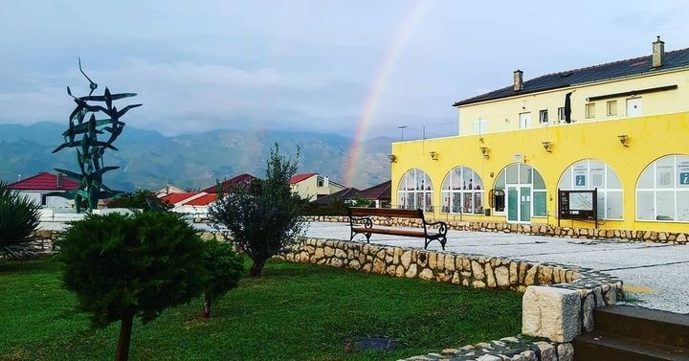

Program 1006 Program javnih potreba u sportu - 14.000,00 eura

Za donacije sportskim društvima planirano je 14.000,00 eura.

Program 1007 Program socijalne skrbi - 244.700,00 eura

Za jednokratne pomoći socijalno ugroženim osobama planirano je 5.500,00 eura, za jednokratne pomoći osobama s invaliditetom planirano je 2.000,00 eura, za naknadu za novorođenčad planirano je 30.000,00 eura, za stipendije i školarine planirano je 15.000,00 eura, za pomoć umirovljenicima i osobama starije životne dobi planirano je 35.000,00 eura, za sufinanciranje prijevoza planirano je 21.500,00 eura, za sufinanciranje nabave radnih bilježnica i školskog pribora planirano je 14.000,00 eura, za pomoći humanitarnog karaktera planirano je 1.700,00 eura, za Projekt "Ražanac moj dom + II" planirano je 120.000,00 eura.
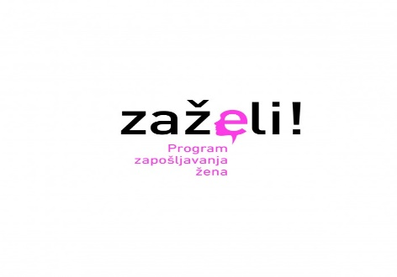
Program 1008 Program zaštite od požara – 42.800,00 eura

Za redovan rad DVD-a Ražanac planirano je 40.000,00 eura, za civilnu zaštita planirano je 2.100,00 eura, za sufinanciranje rada HGSS-a planirano je 700,00 eura.
Program 1009 Program javnih potreba u obrazovanju i predškolskom odgoju- 208.000,00 eura

Za redovan rad Dječjeg vrtića Ražanac planirano je 205.000,00 eura, za sufinanciranje aktivnosti OŠ Juraj Baraković Ražanac planirano je 3.000,00 eura.

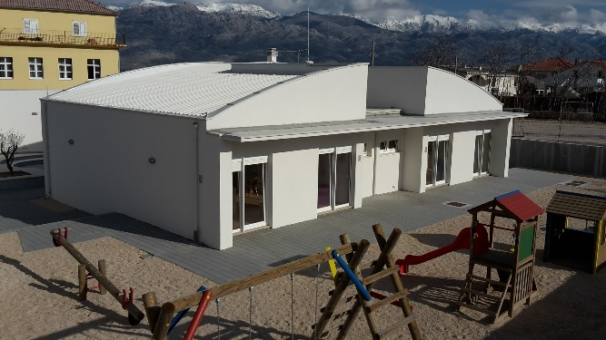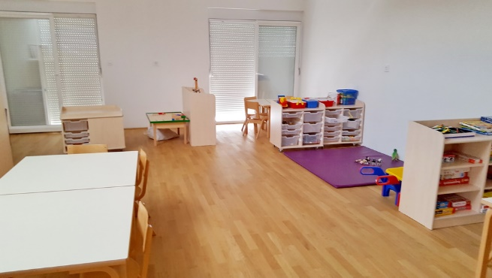

Program 1010 Donacije civilnim udrugama – 9.000,00 eura

Za donacije vjerskim zajednicama planirano je 5.000,00 eura, za donacije civilnim udrugama planirano je 4.000,00 eura.

Program 1011 Programi razvoja turizma – 3.000,00 eura

Za potpora radu TZ Općine Ražanac planirano je 3.000,00 eura.
GLAVA 00202 UPRAVNI ODJEL ZA KOMUNALNO GOSPODARSTVO, JAVNU NABAVU I EU FONDOVE - 3.377.500,00 EURA
Program 1012 Upravni odjel za komunalno gospodarstvo, javnu nabavu i EU fondove – 57.000,00 eura

Za nabava dugotrajne imovine planirano je 13.000,00 eura, za ugovorena kazna - FZO I EU planirano je 13.000,00 eura, za uređenje prostorija u zgradi Doma zdravlja i OŠ J. Baraković planirano je 15.000,00 eura, za nabavu spremnika za reciklabilni otpad planirano je 16.000,00 eura.

Program 1013 Održavanje objekata i uređaja komunalne infrastrukture – 318.500,00 eura

Za održavanje nerazvrstanih cesta i ulica planirano je 82.000,00 eura, za održavanje javne rasvjete planirano je 40.000,00 eura, za održavanje javnih površina planirano je 95.000,00 eura, za održavanje groblja planirano je 14.000,00 eura, za odvoz otpada, dezinsekciju i deratizaciju planirano je 47.500,00 eura, za opskrbu vodom planirano je 10.000,00 eura, za održavanje plaža planirano je 30.000,00 eura.
Program 1014 Izgradnja objekata i uređaja komunalne infrastrukture – 3.002.000,00 eura

Za izgradnju prometnica planirano je 82.000,00 eura, za ulaganje u javnu rasvjetu planirano je 64.000,00 eura, za izgradnju vodovodne mreže planirano je 65.000,00 eura, za izgradnju PO DV Ražanac u Radovinu planirano je 1.019.000,00 eura, za izrada projektne dokumentacije za OŠ J. Baraković planirano je 35.000,00 eura, za turistički informativni centra u Ražancu planirano je 5.000,00 eura, za PZ Vukovac planirano je 25.000,00 eura, za Dogradnja "Mletačke kule" u Ražancu planirano je 13.000,00 eura, za sanaciju i uređenje parka u Ražancu 41.000,00 eura, za uređenje plaže "Puntica" - I. faza planirano je 100.000,00 eura, za dodatna ulaganja u Tržnicu-ribarnicu u Ražancu planirano je 5.000,00 eura, za uređenje "Trga Mirka Miočića" u Rtini planirano je 4.000,00 eura, za izgradnju šetnice u Rtini planirano je 30.000,00 eura, za društveni dom u Rtini planirano je 85.000,00 eura, za sanaciju mosta u Ljupču planirano je 5.000,00 eura, za izgradnju šetnice Ljubač - Ljubački Stanovi planirano je 106.000,00 eura, za ulaganja u prometnu infrastrukturu planirano je 10.000,00 eura, za uređenje ogradnog zida - crkva Sv. Andrije planirano je 5.000,00 eura, za proširenje groblja u Radovinu planirano je 50.000,00 eura, za postavljanje autobusnih nadstrešnica planirano je 10.000,00 eura, za izgradnju nogostupa u Ražancu uz županijsku cestu planirano je 82.000,00 eura, za konzervaciju arheološkog nalazišta "Ljubljana" planirano je 25.000,00 eura, za izgradnju parkirališta planirano je 30.000,00 eura, za uređenje platoa - "Riva Miočići" planirano je 71.000,00 eura, za izgradnju pomoćne zgrade u Podvršju planirano je 30.000,00 eura, za izgradnju puta u Jovićima planirano je 10.000,00 eura, za izgradnju sportskog igrališta "Puntica" planirano je 33.000,00 eura, za sanaciju luke u Ražancu planirano je 125.000,00 eura, za sanaciju bunara u Rudićima planirano je 10.000,00 eura, za izgradnju zaobilaznice u Ražancu planirano je 20.000,00 eura, za izgradnju nogostupa u Ljubačkim Stanovima planirano je 80.000,00 eura, za izgradnju nogostupa sa JR na Puntici u Ražancu planirano je 156.000,00 eura, za izgradnju potpornog zida - Lj. Stanovi planirano je 11.000,00 eura, za uređenje plaže "Puntica" - II. Faza planirano je 200.000,00 eura, za uređenje gata Rtina – Miočići planirano je 30.000,00 eura, za uređenje platoa - "Riva Miletići" planirano je 50.000,00 eura, za rekonstrukciju ceste prema Marasovićima planirano je 100.000,00 eura, za izgradnju ceste u Krnezi planirano je 50.000,00 eura, za uređenje bunara u Krnezi planirano je 5.000,00 eura, za sanaciju mosta u Krnezi – Čolaci planirano je 20.000,00 eura, za uređenje ceste u Ljupču - I. faza planirano je 15.000,00 eura, za uređenje platoa "Riva Ljubač" planirano je 50.000,00 eura, za rekonstrukciju vatrogasnog doma u Podvršju planirano je 5.000,00 eura, za sanaciju mula u Stošićima planirano je 5.000,00 eura, za izgradnja nogostupa u Ljupču planirano je 30.000,00 eura.

